永嘉县妇幼保健院

一站式医事服务中心”
八 项 便 民 服 务 措 施

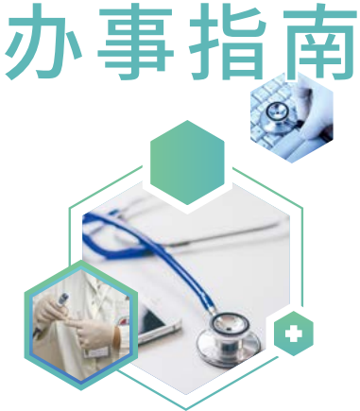

永嘉县妇幼保健院
八项便民服务措施

目录
1.
预防接种相关信息咨询 01
孕产妇免费建册咨询 02
免费避孕药具发放咨询 03
出具疾病诊断意见 04
住院病历复印 05
幼师健康体检流程 07
从业人员健康证办理 09
出具死亡证明 11
2.
3.
4.
5.
6.
7.
8.

永嘉县中医医院医共体瓯北分院(瓯北城市新区医院)
八项便民服务措施
- 1 -

预防接种
相关信息咨询

一、接种对象：

成人

二、接种地点：
一楼成人预防接种门诊

三、接种时间：
周一至周五 (法定节假日除外)
5 月—9 月：上午 7:30 —11:00 下午：14:00 —17:00
10 月—4 月：上午 8:00 —11:00 下午：13:30 —16:30 接种完毕后需预留 30 分钟留观时间

四、首次接种需准备的材料：
携带本人身份证 (红色) 、

五、咨询电话：
0577—67205661

孕产妇
免费建册咨询

一、办理对象：
怀孕 12 周以内的孕妇

二、办理地点：
二楼产前门诊 (216 室、217 室)

三、办理时间：
周一至周五 (法定节假日除外)
5 月—9 月：上午 7:30 —11:00 下午：14:00 —16:30
10 月—4 月：上午 8:00 —11:00 下午：13:30 —16:30 信息录入妇幼网需要 30 分钟

四、建册需要准备的材料：
1、男女双方身份证、女方户口本(本地户籍)或暂住证(外 地流动人员)
2、近期外院 (公立医院) 血型、血常规、尿常规、肝肾 功能、艾滋病、梅毒、乙型肝炎等检验报告单，确定早孕 B 超报告单
3、早上需空腹，先到门诊挂号 (自费号)

五、咨询电话：
0577—67205652

- 2 -

永嘉县中医医院医共体瓯北分院(瓯北城市新区医院)
八项便民服务措施

免费避孕药具
发放咨询

一、发放对象：
各行政村及辖区常住人口和流动人口中应使用避孕药
具的适龄人群

二、发放地点：
1、瓯北城市新区医院一楼大厅、四楼住院部免费避孕
药具自动发放机
2、永嘉县中医医院一楼大厅免费避孕药具自动发放机
3、人人大酒店斜对面免费避孕药具自动发放机
4、红蜻蜓集团浦西园区免费避孕药具自动发放机
5、瓯北城市新区医院二楼孕前门诊(226 室) 可免费领取
6、瓯北城市新区医院新生儿访视医生上门免费发放

三、发放时间：
1、瓯北城市新区医院一楼大厅和永嘉县中医医院一楼
大厅免费避孕药具自动发放机微信扫码可 24 小时免费自助
领取
2、瓯北城市新区医院四楼住院部、人人大酒店斜对面
和红蜻蜓集团浦西园区免费避孕药具自动发放机凭身份证
可 24 小时免费自助领取
3、瓯北城市新区医院二楼孕前门诊和新生儿访视医生
周一至周五工作时间 (法定节假日除外)

四、咨询电话：
0577—57666200
- 3 -

出具
疾病诊断意见

一、办理时限：
现办现结

二、收费依据及标准：
免费

三、结果领取：
一楼大厅“一站式医事服务中心”当日领取

四、咨询电话：
0577—57666237

五、办公地点和时间：
1、办公地点：一楼大厅“一站式医事服务中心”
2、办公时间：
05 月— 09 月：上午 7:45 —11:15 下午：14:15 —16:45
10 月— 04 月：上午 8:15 —11:15 下午：13:45 —16:45

六、注意事项：
1、必须是当日就诊的患者，一般不开补休证明
2、因打架斗殴、凶杀事件或交通事故的不开病休证明

- 4 -

永嘉县中医医院医共体瓯北分院(瓯北城市新区医院)
八项便民服务措施
住院病历
复印
有效身份证明，申请人与患者代理人关系的法定证明材料；
3、申请人为死亡患者近亲属的，应当提供患者死亡证明， 及其近亲属的有效身份证明，申请人是死亡患者近亲的法定 证明材料；
4、申请人为死亡患者近亲属代理人的，应当提供患者死 亡证明，死亡患者近亲属及其代理人的有效证明，死亡患者 与近亲属关系的法定证明材料，申请人与死亡患者近亲属代 理人关系的法定证明材料；
5、申请人为保险机构的，应当提供保险合同复印件，承 办人员的有效身份证明，患者本人及其代理人同意的法定证 明材料；死亡患者，应当提供保险合同复印件，承办人员的有 效身份证明，死亡患者近亲属或其代理人同意的法定证明材 料，合同或法律另有规定的除外；
6、公安、司法机关因办理案件，需要查阅、复印 或者复 制病历资料的，应当在公安、司法机关出具采集证据的法定 证明及执行公务人员的有效身份证明后予以协助；
7、以上证明材料由医务科进行审核。

一、办理时限：
现办现结

二、收费依据及标准：
免费

三、结果领取：
一楼大厅“一站式医事服务中心”现场领取

四、咨询电话：
0577—57666237

五、办公地点和时间：
1、办公地点：
一楼大厅“一站式医事服务中心”
2、办公时间：
周一至周五 (法定节假日除外)
05 月— 09 月：上午 7:45 —11:15 下午：14:15 —16:45
10 月— 04 月：上午 8:15 —11:15 下午：13:45 —16:45

六、复印须知：
1、申请人为患者本人的，应当提供其有效身份证明；
2、申请人为患者代理人的，应当提供患者及其代理人的

- 6 -
- 5 -

永嘉县妇幼保健院
八项便民服务措施

幼师
健康体检流程

七、携带资料：

一、办理时间：

一周 身份证原件、无电子医保凭证要在一楼挂号处办理就诊卡

二、收费标准 八：注意事项：
130元/人 1. 需要报销的请携带身份证到一楼大厅机子上打印电子发票。
- 女性请避开月经期检查。
- 孕妇需提供B超或其他怀孕依据，备孕女性可延缓办理健康证。

三、报告领取：
带上身份证或体检指引单到一楼大厅一站式服务台打印

四、咨询预约流程：
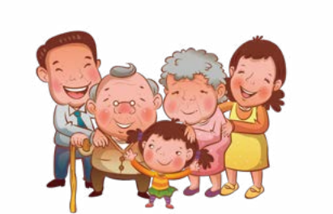
1. 咨询电话：0577—67205577
2. 咨询地点：13 楼体检中心登记台
3.预约小程序：问卷星（请扫以下二维码预约）
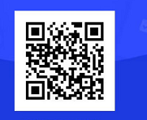

五、登记流程：
1.13楼体检中心大厅取号机先取号
2.13楼填单处填单
3.等待登记台叫号登记
六、办公时间：
周一至周五正常上班时间 (法定节假日除外)

永嘉县妇幼保健院
八项便民服务措施

从业人员
健康证办理

一、办理时间：
一周

二、收费标准：
免费

三、结果领取：
带上身份证或体检指引单到一楼大厅一站式服务台打印

四、咨询流程：
1. 咨询电话：0577—67205577
2. 咨询地点：13 楼体检中心登记台

五、办公时间：
周一至周五正常上班时间 (法定节假日除外)

六、携带资料：
根据上级文件要求，免费办理健康证需提供以下材料：
- 《免费预防性体检申请表》一份，必须经用人单位负责人签字并加盖用人单位公章；(注意公章与营业执照名称须一致)
- 用人单位负责人身份证正反面复印件；
- 从业单位营业执照或其他有效证照材料复印件；
- 体检本人身份证原件。

- 9 -

七、注意事项：
1. 新开店者，请先办理营业执照再办理健康证；
2.《免费预防性体检申请表》到十三楼体检中心大厅直 接领取；
3.孕妇需提供B超或其他怀孕依据；备孕女性可延缓办理健康证。

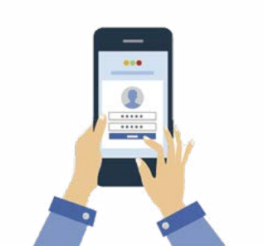

永嘉县妇幼保健院
八项便民服务措施

出具
死亡证明

一、需携带的材料：
1、家属或(和) 知情人凭户籍所在地或村(社) 委会开具
的证明
2、家属或(和) 知情人的身份证及复印件
3、死者身份证或户口本和生前病历本

二、办理时限：
现办现结

三、收费依据及标准：
免费

四、结果领取：
一楼大厅“一站式医事服务中心”当日领取

五、咨询电话：
0577—57666237

六、办公地点和时间：
1、办公地点：一楼大厅“一站式医事服务中心”
2、办公时间：
05 月— 09 月：上午8.00—11:30下午：14:00 —17:30
10 月— 04 月：上午 8:00 —11:30下午：13:30 —17:00

- 11 -

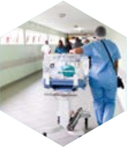
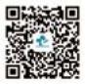

关心 细心
放心

★ 耐心
★ 舒心
★ 安心

扫一扫，了解更多

